Мемориальный комплекс в посёлке Весёлый

**Воинский мемориальный комплекс**

**в посёлке Весёлый**

Братское воинское захоронение в парке хутора Весёлый появилось в январе 1943 года, когда сразу после окончания боёв здесь были захоронены советские солдаты, погибшие при освобождении хутора. Позже сюда были перезахоронены местные жители, погибшие от рук оккупантов и захороненные в разных местах.

Всего в братской могиле в парке [посёлка Весёлый](https://bib-vesl.rnd.muzkult.ru/vesely/), покоится около 300 человек, из них 113 воинов. 89 имён погибших воинов известны, 24 – неизвестны.

После окончания Великой Отечественной войны одной из своих первостепенных задач руководство района посчитало увековечивание памяти павших в боях за освобождение [Весёловского района](https://bib-vesl.rnd.muzkult.ru/history_veselovski/" \o "Весёловский район) советских воинов. Вскоре после Победы, уже 23 мая 1945 года тогдашний орган управления районом – исполком Весёловского Райсовета депутатов трудящихся слушает вопрос «О приведении в порядок братских могил» и постановляет:

*«Обязать председателя Весёловского с/совета т. Кадачникову поставить памятник над братскими   могилами в парке Райцентра  х. Весёлый к 15/VII- 45 г.»*[[1]](https://bib-vesl.rnd.muzkult.ru/memorialny_kompleks" \l "_ftn1" \o ").

Первый памятник над братской могилой в Весёлом представлял собой простой обелиск, увенчанный пятиконечной звездой. Обелиск был сложен из кирпича, оштукатурен цементом и покрашен.

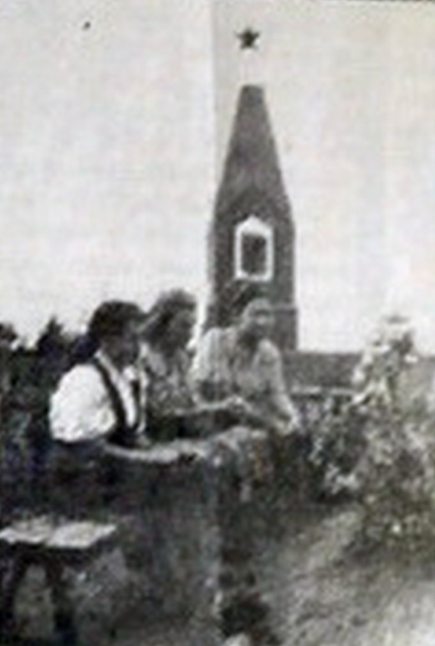

*Памятник на братской могиле в х. Весёлый 1940-1950-е годы*

В начале 1950-х годов по всей стране началось возведение монументов над братскими могилами и воинскими захоронениями. Монументы представляли собой скульптурные композиции, стелы, барельефы и другие виды памятных знаков, призванных увековечить память покоящихся в данном захоронении воинов. Монументы обычно снабжались табличками с перечислением имён погибших (в случае отсутствия данных на месте фамилии просто писали «неизвестный»). Процесс обустройства воинских захоронений происходил по всей стране, производился он и в [Весёловском районе](https://bib-vesl.rnd.muzkult.ru/history_veselovski/" \o "Весёловский район). На смену скромным обелискам пришли масштабные скульптурные композиции (размеры памятников составляли от 4 до 4,5 м. в высоту). В 1951 году над братской могилой в парке Весёлого было воздвигнуто, согласно документам, «типовое надгробие»[[2]](https://bib-vesl.rnd.muzkult.ru/memorialny_kompleks" \l "_ftn2" \o "). Памятник вместе с постаментом составляет 4 м. в высоту.

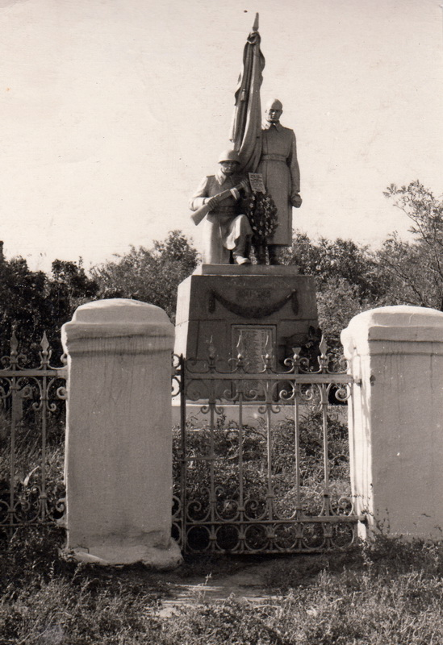

*Памятник на братской могиле в х. Весёлый 1960-1970-е годы*

В 1980-х годах начался новый этап мемориальной деятельности. По всей стране была произведена перепись имеющихся мемориалов, многие из них были реконструированы.

К мемориалам, построенным на двадцать лет раньше, были добавлены новые элементы. Так, рядом с памятниками над братскими могилами в некоторых хуторах (в том числе в Весёлом) появились отдельно стоящие стелы с именами погибших на фронтах Великой Отечественной войны односельчан.

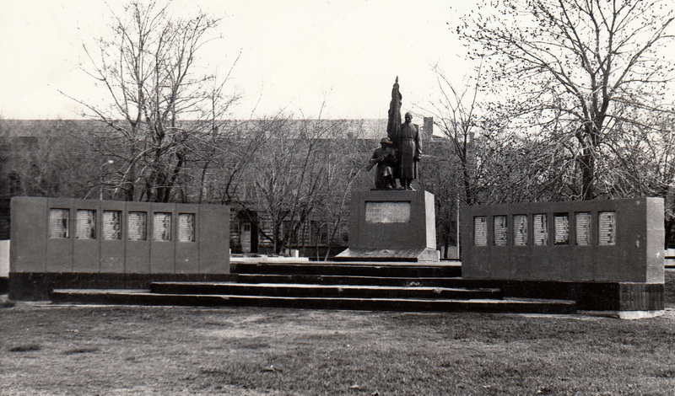

*Памятник на братской могиле в х. Весёлый 1980-е годы*

Работа по увековечиванию памяти павших продолжается и в наши дни.

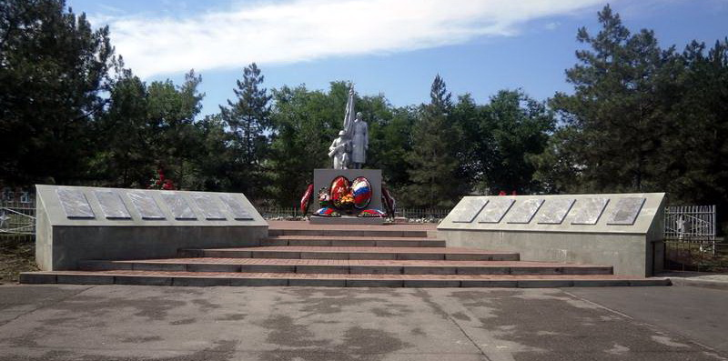

*Памятник на братской могиле в п. Весёлый. Современный вид*

В 2014 году мемориальный комплекс посёлка Весёлый пополнился стелой, посвящённой Героям Советского Союза – уроженцам Весёловского района. [Михаил Степанович Кожемякин](https://bib-vesl.rnd.muzkult.ru/kozemiakin/), [Иван Алексеевич Левченко](https://bib-vesl.rnd.muzkult.ru/levchenko/) и [Михаил Степанович Мордвянников](https://bib-vesl.rnd.muzkult.ru/mordviannikov/) родились в Весёловском районе, но похоронены далеко от родных мест, и теперь у весёловцев есть место, куда можно прийти, чтобы почтить их память.

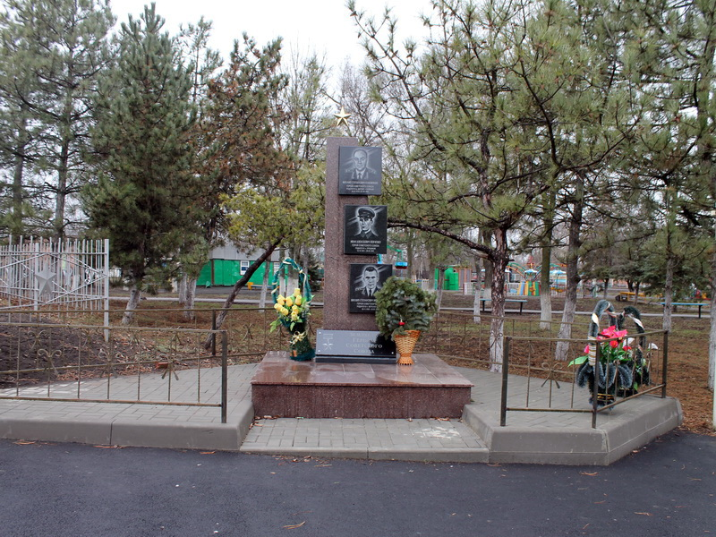

*Стела, посвящённая землякам-Героям Советского Союза*

В 2015 году, в год 70-летия Великой Победы по инициативе Главы Администрации Весёловского района  [Леонида Николаевича Серокурова](http://ves-adm.ru/glava-rayona/about/) в парке посёлка Весёлый была создана Аллея боевой славы.

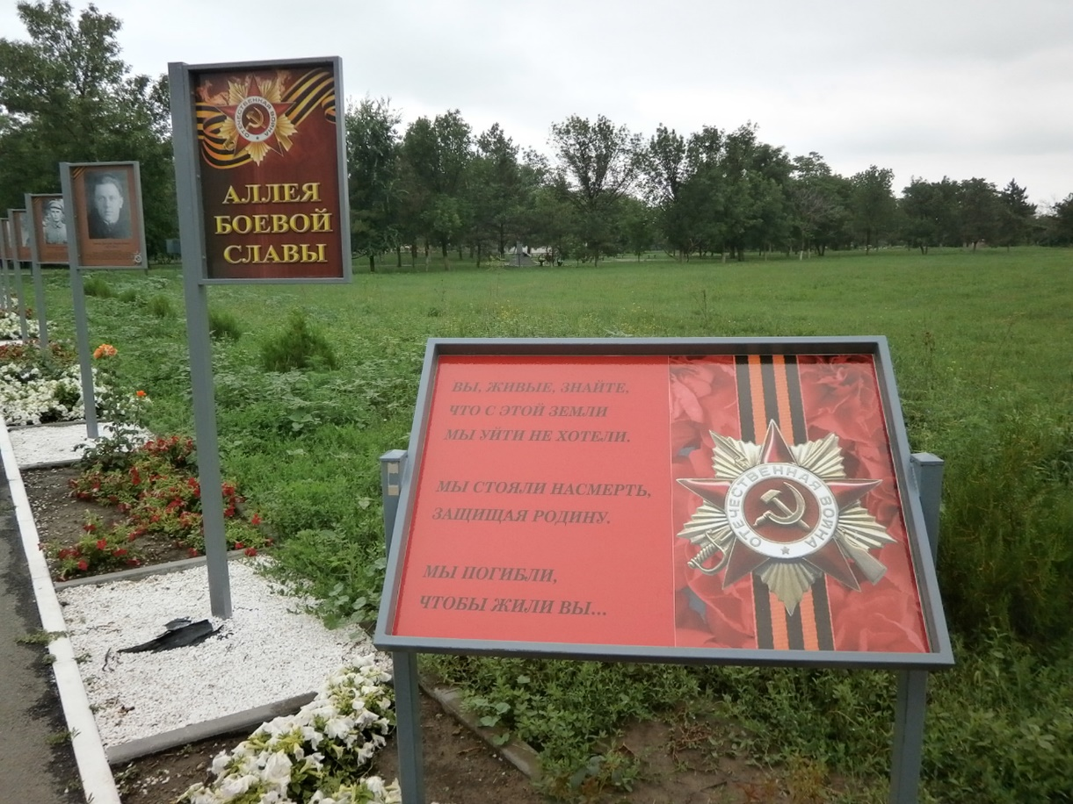

Она посвящена погибшим воинам, призванным в годы Великой Отечественной войны с территории Весёловского района, которые за свои боевые подвиги были удостоены высоких государственных наград.

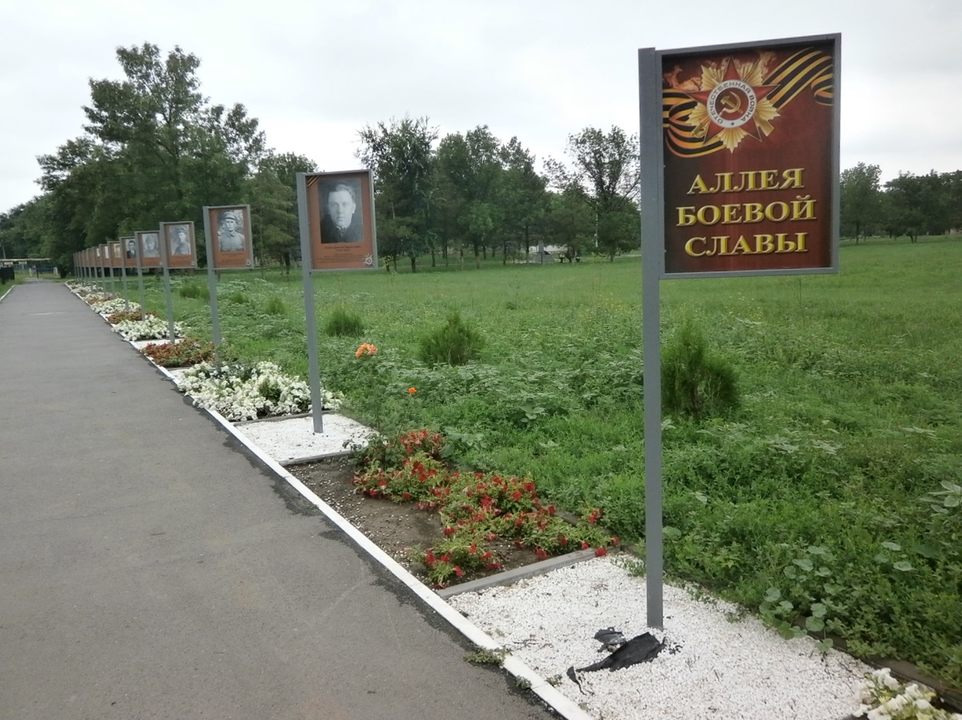

Аллея выполнена в виде портретной галереи, где фото каждого героя снабжено краткой биографической справкой.

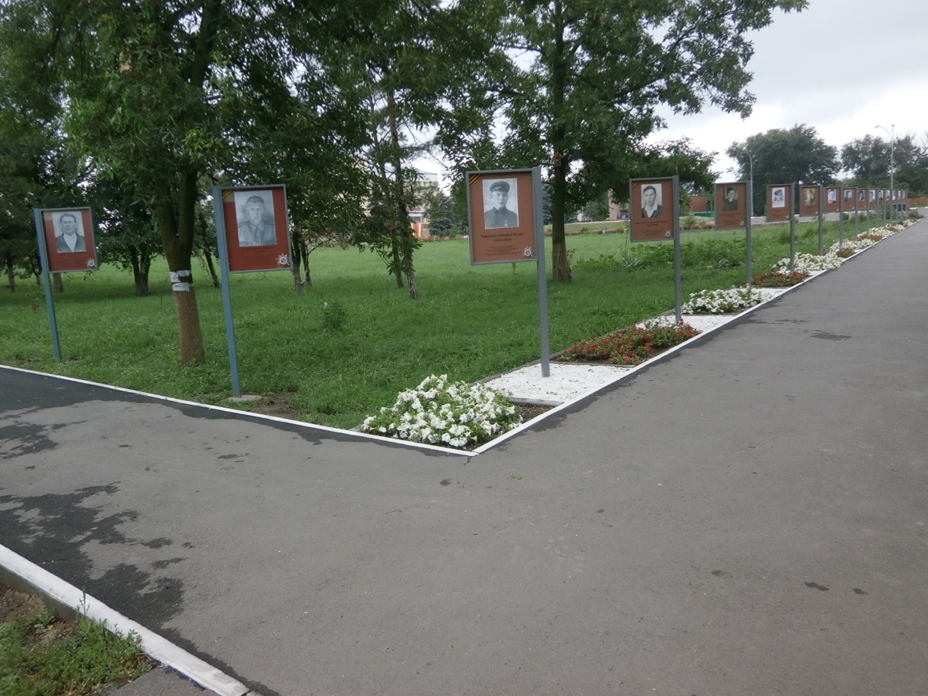

По мере сбора информации Аллея пополняется.

Продолжается и процесс перезахоронения останков погибших солдат в существующие братские могилы. В 2010 году в братскую могилу в весёловском парке были перезахоронены останки семерых солдат, найденные поисковиками в районе пляжа.

**Библиография:**

1. Анисимова, В. День Победы в Весёлом: Об открытии стелы, посвящённой Героям Советского Союза – уроженцам Весёловского района // Новые Зори Маныча. – 2014. – 15 мая. – С. 3.
2. Новые захоронения в братской могиле в Весёлом // Новые Зори Маныча. – 2010. – 28 окт. – С. 3.
3. Память жива: Книга памяти Весёловского района Ростовской области / Сост. И.А. Шмыгаль. – Ростов н/Д: ООО «Издательский дом «Проф-Пресс», 2012.
4. Протокол заседания исполкома Весёловского Райсовета депутатов трудящихся от 23 мая 1945 года № 13.
5. Серокуров, Л.Н. Идеи приветствуются: О благоустройстве парка, в т.ч. о создании Аллеи боевой славы // Новые Зори Маныча. – 2015. – 30 апр. – С. 2.
6. Учётная карточка воинского захоронения: Весёловский р-н, п. Весёлый, парк культуры и отдыха // ОБД «Мемориал» [Электронный ресурс]: Режим доступа <http://www.obd-memorial.ru/html/info.htm?id=89278286&page=1>.

[[1]](https://bib-vesl.rnd.muzkult.ru/memorialny_kompleks" \l "_ftnref1" \o ") Протокол заседания исполкома Весёловского Райсовета депутатов трудящихся от 23 мая 1945 года № 13.

[[2]](https://bib-vesl.rnd.muzkult.ru/memorialny_kompleks" \l "_ftnref2" \o ") Учётная карточка воинского захоронения: Весёловский р-н, п. Весёлый, парк культуры и отдыха // ОБД «Мемориал» [Электронный ресурс]: Режим доступа <http://www.obd-memorial.ru/html/info.htm?id=89278286&page=1>.

**ПАСПОРТ воинского захоронения на территории Российской Федерации**



Российская Федерация, Ростовская область, Веселовский район, п.Веселый, ул. Почтовая, № 80б, Свидетельство о Государственной регистрации права от 21.04.2015 № 61-61/008-61/008/002/2015-1772/2, выписка из ЕГРН от 18.07.2016 кадастровый № 61:06:0010126:766

(страна, кадастровый номер земельного участка или иной государственный учетный номер

(при наличии), адрес (при наличии) или местоположение)

1. Место и дата захоронения

Российская Федерация, Ростовская область, Веселовский район, п.Веселый, ул. Почтовая, № 80б, дата захоронения январь 1943 года

(место, дата захоронения (создания); если на кладбище или в могиле погребены останки воинов в порядке перезахоронения, то указывается, откуда и когда они перезахоронены)

1. Вид захоронения

Воинское захоронение воинов-освободителей Великой Отечественной войны и местных жителей -жертв фашистского террора

(вид захоронения; период истории России, к которому относится захоронение; если захоронением является воинское кладбище или воинский участок кладбища, то указывается количество находящихся на нем братских и индивидуальных могил)

1. Размеры захоронения и его состояние

Размер братской могилы 16м х 16 метров, ограждение - металлическое, состояние захоронения – хорошее.

(ширина и длина кладбища, воинского участка кладбища или отдельных могил, наличие и тип ограждения, состояние захоронения (хорошее, удовлетворительное, аварийное)

1. Краткое описание памятника (надгробия), захоронения

Статуя солдата со знаменем в руках и вторая фигура солдата с преклонённым коленом и автоматом в руках. Арматурный каркас, гипс, окрашен краской. Дата установки – 1951 год.

(краткое описание, размеры, материал, из которого он изготовлен, дата установки, фамилия и инициалы автора, техническое состояние памятника, также сообщается о наличии мемориального сооружения, содержащего «Вечный огонь» или «Огонь памяти», другие сведения)

1. Количество захороненных

|  |  |  |  |  |  |
| --- | --- | --- | --- | --- | --- |
| Всего |  |  | В том числе | |  |
|  | известных |  |  | неизвестных |
| 144 |  | 120 |  |  | 24 |

(общее количество захороненных, в том числе (при наличии данных) отдельно военнослужащих, партизан, участников движения сопротивления, военнопленных, воинов интернационалистов)

|  |  |  |  |  |  |  |  |
| --- | --- | --- | --- | --- | --- | --- | --- |
| п/п | Должность, подразделение/ воинская часть | Воинс-кое зва-ние | Фамилия имя, отчество (при наличии) | Дата рожде-ния | Дата гибели  (смерти) | Место захоронения на кладбище, участке кладбища | Откуда перезахоронен |
| 1 | 2 | З | 4 | 5 | 6 | 7 | 8 |
|  |  |  | Согласно прилагаемому списку |  |  |  |  |

1. Сведения о захороненных

(вносятся достоверно установленные сведения о каждом из захороненных; если эти сведения имеются более чем на 10 захороненных, то на них составляется список захороненных (в том числе в электронной форме), который прилагается к паспорту в качестве вкладыша, а в графе 4 делается запись: «Согласно прилагаемому списку»)

1. Сведения об организациях, осуществляющих шефство над воинским захоронением (оказывающих помощь в его благоустройстве и содержании)

Администрация Весёловского сельского поселения, Весёловского района, Ростовской области

1. Фотоснимок захоронения (или его основной части с памятником (надгробием), сделанный в летнее время года - прилагается
2. Схема (координаты, в том числе ГЛОНАСС (GPS) расположения захоронения

47°05'47.5"N 40°44'30.4"E

(наносится схема расположения, ориентированная с юга на север относительно объектов местности, с указанием подъездных путей к захоронению)

Сведения о захороненных

|  |  |  |  |  |  |  |  |
| --- | --- | --- | --- | --- | --- | --- | --- |
| № п\п | Должность, подразделение (воинская часть) | Воинское звание | Фамилия, имя,  отчество | Год рожде-ния | Дата гибели или смерти | Место захоронения на кладбище, участке кладбища | Откуда перезахоронен |
| 1 | 2 | 3 | 4 | 5 | 6 | 7 | 8 |
| 1 | - | рядовой | Акиев Рузи | - | 08.01.1943 | **п. Весёлый парк культуры и отдыха** |  |
| 2 | - | рядовой | Алексеевец Иннокентий Михайлович | - | 08.01.1943 | -//- |  |
| 3 | - | красноармеец | Альцев Василий Николаевич | 1905 | 20.01.1943 | -//- |  |
| 4 | - | красноармеец | Андрейчук Яков Гордеевич | 1921 | 21.01.1943 | -//- |  |
| 5 | - | рядовой | Антонов Анатолий Иванович | - | 20.01.1943 | -//- |  |
| 6 | - | красноармеец | Антонов Яков Васильевич | - | 25.01.1943 | -//- |  |
| 7 | - | сержант | Афонин Михаил Степанович | - | 08.01.1943 | -//- |  |
| 8 | - | рядовой | Баженов Николай Петрович | - | 21.01.1943 | -//- |  |
| 9 | - | рядовой | Банков Степан Осипович | - | 21.01.1943 | -//- |  |
| 10 | - | рядовой | Басов Иван Николаевич | - | 02.12.1941 | -//- |  |
| 11 | - | мл.сержант | Башенов Борис Балатович | - | 21.01.1943 | -//- |  |
| 12 | - | мл. сержант | Бебко Пётр Петрович. | 1918 | 09.01.1943 | -//- |  |
| 13 | - | рядовой | Бочкарев Никита Васильевич | - | 18.01.1943 | -//- |  |
| 14 | - | гв.капитан | Бородин Павел Романович | - | 21.01.1943 | -//- |  |
| 15 | - | ст. сержант | Быков Михаил Николаевич | - | 21.01.1943 | -//- |  |
| 16 | - | рядовой | Воробъев Иннокентий Николаевич | - | 21.01.1943 | -//- |  |
| 17 | - | рядовой | Гребенюк Семен Данилович | - | 09.01.1943 | -//- |  |
| 18 | - | мл.сержант | Григоренко Яков Васильевич | - | 21.01.1943 | -//- |  |
| 19 | - | рядовой | Гурьянов Дмитрий Васильевич | - | 08.01.1943 | -//- |  |
| 20 | - | рядовой | Дергилазов Яков Павлович | - | 20.01.1943 | -//- |  |
| 21 | - | ст. сержант | Дериглазов Яков Павлович | 1918 | 20.01.1943 | -//- |  |
| 22 | - | рядовой | Долгирев Кай Кузьмич | - | 20.01.1943 | -//- |  |
| 23 | - | гв.рядовой | Дроздов Николай Максимович | - | 20.01.1943 | -//- |  |
| 24 | - | рядовой | Егин Василий Петрович | - | 20.01.1943 | -//- |  |
| 25 | - | рядовой | Елин Михаил Алексеевич | - | 02.01.1943 | -//- |  |
| 26 | - | сержант | Ермоченко Алексей Иванович | - | 08.01.1943 | -//- |  |
| 27 | - | рядовой | Жабин Федор Антонович | - | 24.01.1943 | -//- |  |
| 28 | - | сержант | Жигун Андрей Степанович | - | 09.01.1943 | -//- |  |
| 29 | - | рядовой | Жуков Виктор Федорович | - | 09.01.1943 | -//- |  |
| 30 | - | гв.лейтенант | Запоренко Александр Захарович | - | 14.01.1943 | -//- |  |
| 31 | - | рядовой | Захаров Иван Иванович | - | 09.01.1943 | -//- |  |
| 32 | - | рядовой | Иванов Алексей Илларионович | - | 20.01.1943 | -//- |  |
| 33 | - | мл. лейтенант | Ивнев Пётр Георгиевич | 1922 | 09.01.1943 | -//- |  |
| 34 | - | рядовой | Истомин Николай Иннокентьевич | - | 16.07.1943 | -//- |  |
| 35 | - | сержант | Истратенко Сергей Игнатьевич | 1903 | 09.01.1943 | -//- |  |
| 36 | - |  | Истренко Сергей Игнатьевич | 1903 | 09.01.1943 | -//- |  |
| 37 | - | рядовой | Кабаков Серафим Павлович | - | 21.01.1943 | -//- |  |
| 38 | - | красноармеец | Карелов Пётр Миронович | 1903 | 21.01.1943 | -//- |  |
| 39 | - | санинструк-тор | Карпицкий Михаил Петрович | 1909 | 09.01.1943 | -//- |  |
| 40 | - | рядовой | Кинжаев Назмутдин |  | 20.01.1943 | -//- |  |
| 41 | - | красноармеец | Кичатов Александр Яковлевич | 1907 | 09.01.1943 | -//- |  |
| 42 | - | рядовой | Кожаев Николай Абрамович | - | 20.01.1943 | -//- |  |
| 43 | - | рядовой | Кожевников Виктор Дмитриевич | - | 24.01.1943 | -//- |  |
| 44 | - | рядовой | Корольков Илья Петрович | - | 20.01.1943 | -//- |  |
| 45 | - | рядовой | Коровин Александр Иванович | - | 20.01.1943 | -//- |  |
| 46 | - | рядовой | Костюк Павел Максимович | - | 20.01.1943 | -//- |  |
| 47 | - | ст. сержант | Краев Матвей Семенович | - | 20.01.1943 | -//- |  |
| 48 | - | рядовой | Кузьков Дмитрий Наумович | - | 29.07.1943 | -//- |  |
| 49 | - | сержант | Кузьмин Иван Ефимович | - | 20.01.1943 | -//- |  |
| 50 | - | рядовой | Кулижин Василий Александрович | - | 09.01.1943 | -//- |  |
| 51 | - | рядовой | Кулик Яков Наумович | - | 09.01.1943 | -//- |  |
| 52 | - | мл.сержант | Комиссаров Михаил Иванович | 1919 | 21.01.1943 | -//- |  |
| 53 | - | рядовой | Лашко Григорий Прокопьевич |  | 21.01.1943 | -//- |  |
| 54 | - | красноармеец | Лаптев Яков Никанорович | 1909 | 09.01.1943 | -//- |  |
| 55 | - | рядовой | Максенденко Филипп Митрофанович | - | 20.01.1943 | -//- |  |
| 56 | - | гв.мл.лейте-нант | Майновский Константин Александрович | - | 09.01.1943 | -//- |  |
| 57 | - | рядовой | Медов Мюзхол Магомедович | - | 21.01.1943 | -//- |  |
| 58 | - | рядовой | Мешков Иван Андреевич | - | 21.01.1943 | -//- |  |
| 59 | - | рядовой | Моисеев Донат Михайлович | - | 21.01.1943 | -//- |  |
| 60 | - | рядовой | Мустафаев Полмандер Мамедович | - | 20.01.1943 | -//- |  |
| 61 | - | сержант | Матвеев Алексей Константинович | 1923 | 09.01.1943 | -//- |  |
| 62 | - | красноармеец | Мордвинов Семён Николаевич | 1912 | 21.01.1943 | -//- |  |
| 63 | - | красноармеец | Мясоедов Василий Михайлович. | 1912 | 09.01.1943 | -//- |  |
| 64 | - | рядовой | Неретин Егор Александрович | - | 21.07.1942 | -//- |  |
| 65 | - | рядовой | Никитин Парфирий Петрович | - | 21.01.1943 | -//- |  |
| 66 | - | гв.рядовой | Носов Василий Васильевич | - | 21.01.1943 | -//- |  |
| 67 | - | рядовой | Озорнин Николай Петрович | - | 20.01.1943 | -//- |  |
| 68 | - | рядовой | Ольцев Василий Николаевич | - | 20.01.1943 | -//- |  |
| 69 | - | рядовой | Парфирьев Михаил Парфирьевич | - | 20.01.1943 | -//- |  |
| 70 | - | рядовой | Пащенко Иван Иванович | - | 20.01.1943 | -//- |  |
| 71 | - | рядовой | Пилипенко Павел Петрович | - | 09.01.1943 | -//- |  |
| 72 | - | рядовой | Плотников Вячеслав Васильевич | - | 21.01.1943 | -//- |  |
| 73 | - | рядовой | Паюсов Афанасий Титович | - | 19.01.1943 | -//- |  |
| 74 | - | рядовой | Попов Аверкий Кононович | - | 20.01.1943 | -//- |  |
| 75 | - | сержант | Попов Василий Александрович | - | 09.01.1943 | -//- |  |
| 76 | - | мл.сержант | Попов Фёдор Петрович | 1914 | 09.01.1943 | -//- |  |
| 77 | - | сержант | Пройков Анатолий Константинович | - | 17.01.1943 | -//- |  |
| 78 | - | рядовой | Прохоров Савелий Калинович | - | 09.01.1943 | -//- |  |
| 79 | - | сержант | Ратников Николай Иванович | - | 25.01.1943 | -//- |  |
| 80 | - | рядовой | Ротев Георгий Григорьевич | - | 20.01.1943 | -//- |  |
| 81 | - | рядовой | Резниченко Степан Миронович | - | 02.12.1941 | -//- |  |
| 82 | - | гв.мл.сержант | Сапожников Яков Петрович | - | 21.01.1943 | -//- |  |
| 83 | - | рядовой | Сибиряков Геннадий Иванович | - | 20.01.1943 | -//- |  |
| 84 | - | гв.рядовой | Сидоров Данил Петрович | - | 20.01.1943 | -//- |  |
| 85 | - | рядовой | Склянов Александр Петрович | - | 21.01.1943 | -//- |  |
| 86 | - | сержант | Слободянников Петр Карпович | - | 08.01.1943 | -//- |  |
| 87 | - | красноармеец | Соков Дмитрий Аркадьевич | 1904 | 20.01.1943 | -//- |  |
| 88 | - | рядовой | Саков Дмитрий Аркадьевич | - | 20.01.1943 | -//- |  |
| 89 | - | рядовой | Спирин Максим Петрович | - | 20.01.1943 | -//- |  |
| 90 | - | рядовой | Сорин Борис Вениаминович | - | 21.01.1943 | -//- |  |
| 91 | - | рядовой | Стоякин Алексей Васильевич | - | 21.01.1943 | -//- |  |
| 92 | - | рядовой | Сяркин Иван Иванович | - | 21.01.1943 | -//- |  |
| 93 | - | сержант | Старокожко Семён Никитович. | 1922 | 23.01.1943 | -//- |  |
| 94 | - | рядовой | Токарев Василий Алексеевич | - | 08.01.1943 | -//- |  |
| 95 | - | гв.рядовой | Тоскин Павел Андреевич | - | 21.01.1943 | -//- |  |
| 96 | - | рядовой | Торопчин Александр Иванович | - | 30.01.1943 | -//- |  |
| 97 | - | ст. лейтенант | Тимонин Анатолий Иванович | - | 29.07.1942 | -//- |  |
| 98 | - | лейтенант | Тычина Пётр Ануфриевич | - | 02.12.1942 | -//- |  |
| 99 | - | рядовой | Устюгов Дмитрий Павлович | - | 20.01.1943 | -//- |  |
| 100 | - | мл. лейтенант | Федоров Алексей Иванович | - | 21.01.1943 | -//- |  |
| 101 | - | рядовой | Фетисов Поликарп Фирсович | - | 25.01.1943 | -//- |  |
| 102 | - | рядовой | Фурсенко Андрей Корнеевич | - | 25.01.1943 | -//- |  |
| 103 | - | рядовой | Хажегулов Мамет Транович | - | 20.01.1943 | -//- |  |
| 104 | - | рядовой | Хазов Андрей Терентьевич | - | 09.01.1943 | -//- |  |
| 105 | - | красноармеец | Хлопин Степан Иванович | 1909 | 21.01.1943 | -//- |  |
| 106 | - | рядовой | Чередник Алексей Васильевич | - | 21.01.1943 | -//- |  |
| 107 | - | рядовой | Шимаев Иван Николаевич | - | 21.01.1943 | -//- |  |
| 108 | - |  | Штапов Василий Петрович | - | 21.01.1943 | -//- |  |
| 109 | - | красноармеец | Барыкин Дмитрий Степанович | 1910 | 21.01.1943 | -//- |  |
| 110 | - | красноармеец | Безруков Михаил Петрович | 1920 | 09.01.1943 | -//- |  |
| 111 | - | красноармеец | Гоголев Яков Михеевич | 1913 | 09.01.1943 | -//- |  |
| 112 | - | мл. сержант | Ермоленко Алексей Иванович | 1920 | 09.01.1943 | -//- |  |
| 113 | - | красноармеец | Куличкин Василий Александрович | - | 09.12.1942 | -//- |  |
| 114 | - | гв. сержант | Мамошин Иван Николаевич | 1913 | 09.01.1943 | -//- |  |
| 115 | - | красноармеец | Михашлин Иван Сергеевич | 1916 | 09.01.1943 | -//- |  |
| 116 | - | красноармеец | Молджанов Хамед | 1911 | 09.01.1943 | -//- |  |
| 117 | - | красноармеец | Пархоменко Иван Васильевич | 1919 | 09.12.1942 | -//- |  |
| 118 | - | красноармеец | Рузаев Василий Ефимович | 1910 | 09.01.1943 | -//- |  |
| 119 | - | гв. сержант | Рябинин Николай Николаевич | 1914 | 09.01.1943 | -//- |  |
| 120 | - | гв.лейтенант | Яскин Николай Иванович | 1920 | 09.01.1943 | -//- |  |